

Upload Versão Sistemas Android
Esta funcionalidade, que pertence ao Módulo Cadastro, permite que a versão do celular de acompanhamento de serviço seja instalada automaticamente, guardando a versão do celular na base de dados. Essa versão será instalada no celular na próxima vez que o operador de campo baixar o arquivo da programação.
A funcionalidade pode ser acessada via Menu de Sistema, no caminho: GSAN > Cadastro > Dispositivo Móvel > Upload Versao Sistemas Android.
Feito isso, o sistema acessa a tela de filtro abaixo:

Observação
Informamos que os dados exibidos nas telas a seguir são fictícios, e não retratam informações de clientes.
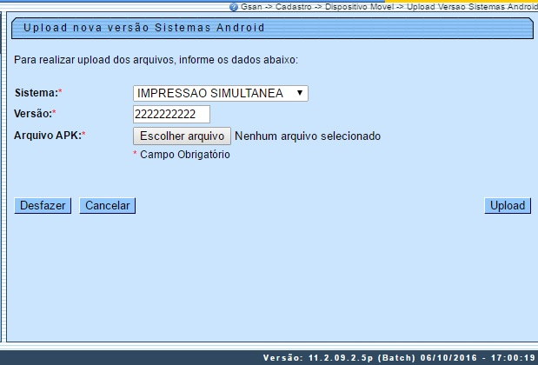
Acima, selecione obrigatoriamente o Sistema de acompanhamento de serviço (variando entre Atualização Cadastral, Execução de OS e Impressão Simultânea de Contas). Depois, informe a versão do sistema que está sendo atualizado. Por último, clique em para selecionar o arquivo desejado. Em seguida, clique em .
Para mais informações sobre a integração do GSAN com os sistemas móveis consulte nosso portfólio.

Preenchimento dos campos
Campo | Orientações para Preenchimento
Sistema(*) | Campo obrigatório - O sistema exibe a relação de sistemas Android disponíveis.  Selecione uma das opções disponibilizadas pelo sistema.
Versão(*) | Campo obrigatório - Informe na caixa de texto (máximo 10 caracteres), a versão do sistema que está sendo atualizado.
Arquivo APK(*) | Campo obrigatório - Informe o arquivo a ser inserido para o GSAN, clicando no botão .

Funcionalidade dos Botões
Botão | Descrição da Funcionalidade
 | Ao clicar neste botão, o sitema permite selecionar o arquivo a ser anexado.
 | Ao clicar neste botão, o sistema desfaz o último procedimento realizado.
 | Ao clicar neste botão, o sistema cancela a operação e retorna à tela principal.
 | Ao clicar neste botão, o sistema comanda a execução de envio do arquivo.
Clique aqui para retornar ao Menu Principal do GSAN

